государственное бюджетное общеобразовательное учреждение
Самарской области средняя общеобразовательная школа с.Пестравка
муниципального района Пестравский Самарской области

Технологическая карта урока
ФИО, должность учителя – Кадацкая Ирина Алексеевна, учитель начальных классов
Место работы – ГБОУ СОШ с.Пестравка
Дата проведения:20.11.2019
Предмет, класс: окружающий мир, 3 класс
Тема урока: «Кто что ест. Цепи питания»
Тип урока: открытие нового знания

Форма организации урока: урок - исследование

Педагогические технологии:
- проблемно-диалогического обучения
- деятельностного метода обучения
- развития критического мышления
- ИКТ технологии
Методы обучения:
- диалогический
- исследовательский

Цель: формирование понятий о пищевых цепях и сетях питания животных, ознакомление с классификацией по типу питания, о взаимоотношениях в природе.

Планируемые результаты
Предметные: |  | Метапредметные (познавательные, регулятивные, коммуникативные): |  | Личностные:
знать особенности питания разных животных;  знать, что такое цепи питания;  расширение понятийной базы: цепь питания, растительноядные, насекомоядные,  хищники, всеядные. |  | умение извлекать информацию из разных источников;  умение ориентироваться в своей системе знаний: отличать новое от уже  известного;  структурирование информации, анализ, классификация;  умение моделировать и составлять схемы;  умение определять и формулировать цель и задачи урока с помощью учителя;  умение оценивать свою деятельность;  умение грамотно строить речевые высказывания в соответствии с задачами  коммуникации;  умение слушать и слышать собеседника, вести диалог, излагать свою точку зрения;  умение взаимодействовать в статичных группах на основе сочетательного диалога; |  | установление связи между целью учебной деятельности и её мотивом; уметь проводить самооценку на основе критерия успешности учебной деятельности;  осознание важности взаимосвязи в живой природе;  осознание необходимости бережного отношения к природе.
Метапредметные связи: литературное чтение
Ресурсы: раздаточный дидактический материал, компьютер, проектор, презентация, интернет – ресурсы, окружающий мир , 3 класс.ч.1
Этапы урока, применяемые технологии,  применение УЛО | Ход урока |  |  |  | Результаты:  формируемые УУД
 | Деятельность учителя |  | Деятельность учащихся
Психологический настрой учащихся | Каждый урок окружающего мира мы выступаем в роли исследователей и часто совершаем открытия. Вот и на сегодняшнем уроке, я желаю каждому из вас совершить какое-то открытие, с которым вам бы захотелось с кем - то поделиться.  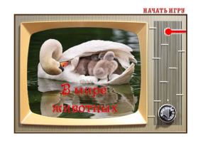(слайд 2 )  Желаю вам успехов! |  |  |  | самооценка готовности к уроку.
Мотивация к учебной деятельности | Создаёт условия для возникновения у учеников внутренней потребности включения в учебную деятельность  Мы продолжаем изучать удивительный мир природы и сегодня ваш ждут новые открытия в мире животных. Как называется наука о животных? Пожелайте друг другу удачи. |  | Желая друг другу удачи, подают друг другу руки. |  | волевая саморегуляция
Актуализация опорных знаний  Прием ТРКМ «Кластер»  Прием ТРКМ «Верю- не верю» | Организовывает повторение особо важных моментов для выравнивания условий восприятия учащимися новых знаний.  На прошлом уроке мы познакомились с огромным разнообразием животного мира и сказали, что ученые – зоологи разделяют всё царство животных по трём основным принципам. Два из них мы уже знаем.  Назовите, на какие группы делятся животные? Назовите животных по месту обитания?  На какие две большие группы делятся животные по общим признакам?  Назовите представителей беспозвоночных животных.  Назовите представителей позвоночных животных.  Игра «Верю – не верю» (слайды 5-10)  Верите ли вы, что бабочка относится классу паукообразных?  Верите ли вы, что лебедь относится классу птицы?  Верите ли вы, что ёж относится классу иглокожие?  Верите ли вы, что крокодил относится классу земноводным?  Верите ли вы, что улитка относится классу моллюски? 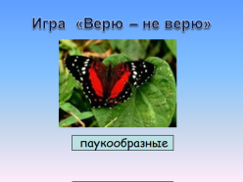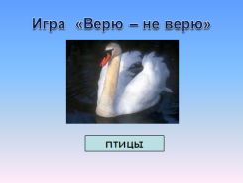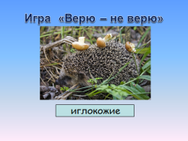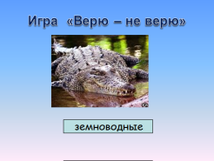 |  | Отвечают на вопросы учителя, поддерживают диалог. |  | умение ориентироваться в своей системе знаний;  умение вести диалог, излагать свою точку зрения.
Целеполагание, постановка проблемы  Технология проблемно-диалогического обучения | Рассмотрим схему, составленную на прошлом уроке. 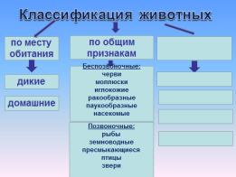Все ли мы заполнили в нашей схеме?  Послушайте рассказ Н. Сладкова «Бежал ёжик по дорожке..»  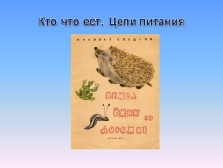  -Кого съел ёж?  - Какую ещё пищу ест ёж?  - Почему ёж испугался филина?  - Кем питается филин?  -Почему филин не смог съесть ежа?  -Догадались ли вы, по какому принципу будем делить животных? (по питанию) Назовите тему урока.  Определим задачи урока |  | Слушают чтение учителем рассказа Н.Сладкова  Ответив на вопросы к тексту, выявляют проблему: не знаем, чем животные питаются? Какие группы образуют по типу питания.  Определяют тему и задачи урока. |  | умение ориентироваться в своей системе знаний;  умение грамотно строить речевые высказывания в соответствии с задачами  коммуникации;  умение определять и формулировать цель и задачи урока с помощью учителя
Открытие новых знаний  Технология сотрудничества Использование разных типов и источников знания  Прием ТРКМ «Фишбоун»  Прием ТРКМ «Кластер» | Мы выявили, что у нас недостаточно знаний, чем животные питаются.  Я предлагаю юным иследователям поработать в группах. У каждой группы на столе лежит текст о животных из энциклопедии (Приложение 1)  Прочитайте текст и подготовьте короткое сообщение для других групп «Чем питается животное, о котором вы прочитали?»  Обсудите, кто выступит от вашей группы.  Послушаем сообщения детей.  Заполнение схемы «Какие бывают животные по питанию?  Дополнение схемы «Классификация животных»  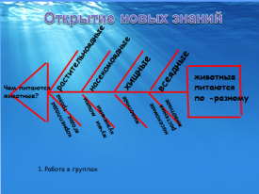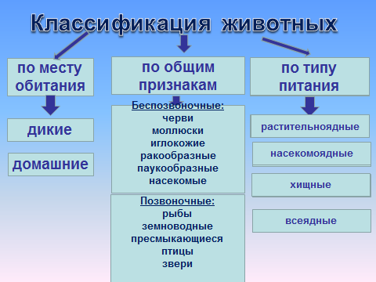 |  | Взаимодействуют в группах, выбирают ученика, который представит их работу.  Слушают сообщения одноклассников по теме.  На основе услышанного формулируют вывод: заяц –растительноядное животное; ласточка- насекомоядное животное; волк –хищное животное; медведь-всеядное животное.  Участвуют в заполнении схемы |  | умение взаимодействовать в статичных группах на основе сочетательного диалога;  структурирование информации, анализ, классификация
Физминутка  (слайд 18) | Сейчас из зоологов вы превратитесь в прекрасных животных. Выполняйте движения в соответствии с заданием.  Птица (орел, дятел) – машем руками, млекопитающее (слон, собака) – бег на месте, рыба (щука, карась)–присели, насекомое (пчела, комар) – замерли, стоим на месте, земноводное (жаба, тритон) – прыгаем.  Будьте внимательны! |  | Выполняют движения в соответствии с названиями животных.
Первичное закрепление новых знаний  Прием работа по плану  Прием ТРКМ «Кластер» | Интерактивная игра «Определи группу животного по питанию»  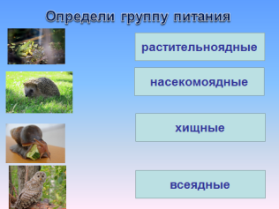  Научимся определять животных по группам питания. Начнем с героев сказки Н. Сладкова.  К какой группе отнесем ежа? Филина? Улитку? Лягушку?  Чем же питаются животные? Что вы поняли?  Говорят, что все живые существа связаны между собой в цепи питания.  Посмотрите ещё раз на цепь, что она вам напоминает?  Сейчас попробуем разобраться, что же такое цепи питания, из чего они состоят.  У вас на партах есть несколько цепочек питания, попробуем разобраться, проанализировать их и ответить на два вопроса, которые лежат перед вами.  Прочитайте первый вопрос. (В каком порядке расположены звенья в цепи питания?)  Заметили какую - нибудь закономерность? Прочитайте второй вопрос. (Почему на первом месте всегда растения?)  Кому знакома эта схема?  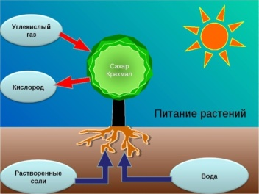  Поэтому в цепочке они всегда первые!  Какой можно сделать вывод, что же такое цепи питания?  Что же вы ещё заметили, выполняя это задание?  В любой цепи питания есть определённая строгая последовательность, которую нарушать нельзя.  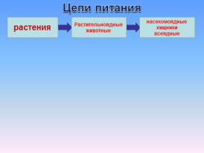  Какую модель цепи питания мы получили? |  | Соотносят животных в группы по питанию  Вывод: животные питаются растениями и другими животными  Составляют общую модель цепи питания  Формулируют вывод:  растения – растительноядные животные – насекомоядные, хищники, всеядные |  | структурирование информации, анализ, классификация  умение использовать в учебной ситуации жизненный опыт  умение грамотно строить речевые высказывания в соответствии с задачами  коммуникации;
Технология сотрудничества | Работа в парах.  Попробуем составить цепи питания. В конвертиках лежат названия животных. Обсудите в паре и составьте цепи питания.  - Сосна – жук-короед – дятел  - Пшеница - мышь – змея  - Яблоня – яблоневая тля – божья коровка  - Водоросли – карась –щука  Расскажите, какие цепи питания у вас получились? 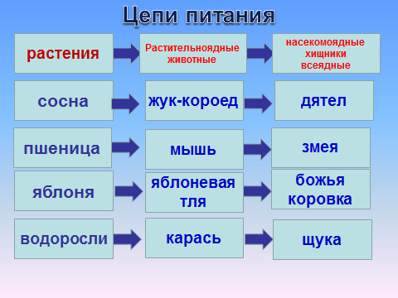 |  | Обсуждают в паре и моделируют цепи питания  Участвуют в диалоге с учителем. |  | умение взаимодействовать в парах на основе диалога;  умение слушать и слышать собеседника, вести диалог, излагать свою точку зрения;  умение моделировать и составлять схемы;
Включение нового материала в систему знаний и повторений | Как вы считаете, можно ли нарушать цепь питания?  Рассмотрите цепи питания. Подумайте, что будет, если на земле исчезнут все совы?  В этой цепи совы, на каком месте?  Что будет происходить с мышами?  А с растениями?  К чему приведёт исчезновение всех растений?  К чему приведёт исчезновение одного звена в цепочке?  Можно ли цепочку разрывать?  Какой можно сделать вывод: в природе всё взаимосвязано. Нарушать цепи питания нельзя.  Человеку важно знать и помнить, что в природе все взаимосвязано. Он – самое могущественное из живых существ и больше других вмешивается в дела земного дома. В результате по незнанию человек совершает ошибки, а они оборачиваются общей бедой. Именно поэтому мы и знакомимся с цепями питания, чтобы вы подрастающее поколение были осторожны и мудрее в обращении с природой. |  | Высказывают свою точку зрения.  Рассказывают о составленных цепях питания  Формулируют вывод: нельзя нарушать цепь питания. Это приведет к экологической катастрофе. |  | умение грамотно строить речевые высказывания в соответствии с задачами  коммуникации;  осознание важности взаимосвязи в живой природе необходимости бережного отношения к природе;
Рефлексия | Подведение итогов урока.  Подведение итогов урока.  Что полезного для себя вы поняли?  - В любой цепи питания есть определённая последовательность.  - Каждое звено идёт друг за другом в определённой последовательности.  - В каждом сообществе есть свои цепочки питания.  - Цепи питания непрерывны – это круговорот.  - Цепи питания разрывать нельзя.  Просигнальте, как вы оценили свою работу на уроке! |  |  |  | умение оценивать свою деятельность;
Домашнее задание | Стр.94-97, ответить на вопросы  РТ с.55 №1,3

Приложение 1

Бежал Ёжик по дорожке — только пяточки мелькали. Бежал и думал: «Ноги мои быстры, колючки мои остры — шутя в лесу проживу». Повстречался с Улиткой и говорит:
— Ну, Улитка, давай-ка наперегонки. Кто кого перегонит, тот того и съест.
Глупая Улитка говорит:
— Давай!
Пустились Улитка и Ёж. Улиткина скорость известно какая: семь шагов в неделю. А Ёжик ножками туп-туп, носиком хрюк-хрюк, догнал Улитку, хруп — и съел.
Дальше побежал — только пяточки замелькали. Повстречал Лягушку-квакушку и говорит:
— Вот что, пучеглазая, давай-ка наперегонки. Кто кого перегонит, тот того и съест.
Пустились Лягушка и Ёж. Прыг-прыг Лягушка, туп-туп-туп Ёжик. Лягушку догнал, за лапку схватил и съел.
Съел Лягушку — дальше пятками замелькал. Бежал-бежал, видит — филин на пне сидит, с лапы на лапу переминается и клювищем щёлкает.
«Ничего, — думает Ёж, — у меня ноги быстрые, колючки острые. Я Улитку съел, Лягушку съел — сейчас и до Филина доберусь!»
Почесал храбрый Ёж сытенькое брюшко лапкой и говорит этак небрежно:
— Давай, Филин, наперегонки. А коли догоню — съем!
Филин глазищи прищурил и отвечает:
— Бу-бу-будь по-твоему!
Пустились Филин и Ёж.
Не успел Ёж и пяточкой мелькнуть, как налетел на него Филин, забил широкими крыльями, закричал дурным голосом.
— Крылья мои, — кричит, — быстрее твоих ног, когти мои длиннее твоих колючек! Я тебе не Лягушка с Улиткой — сейчас целиком проглочу да и колючки выплюну!
Испугался Ёж, но не растерялся: съёжился да под корни закатился. До утра там и просидел.
Нет, не прожить, видно, в лесу шутя. Шути, шути, да поглядывай!

Приложение 2

О зайцах

Существует мнение, что заяц – трусливое и спокойное животное, но это в корне неверно.
Во-первых, эти травоядные далеко не трусливые. Будучи атакованным хищником, ушастый изо всех сил пытается выбраться, отбиваясь своими сильными задними лапами. Когти у него достаточно длинные и острые – этим оружием заяц может существенно поранить противника, будь то лиса или орел.
Заяц не прочь полакомиться ягодами или травой, а также корнеплодами, а для того, чтобы сточить зубы, которые растут на протяжении всей жизни, ему часто приходится грызть кору деревьев

Чем питаются ласточки

Ласточка проводит практически все время в полете, то и питается она налету. Паря в воздухе с открытым клювом птички ловят мошек и насекомых, являющихся основной едой. Также ласточки отдают предпочтение лакомым для них жучками, кузнечикам, свечкам и стрекозам.
В полете птицы открыв рот, ловят разных насекомых, которых они проглатывают после наполнения рта. Ускоренное пищеварение птиц не позволяет отвлечься им от охоты.
Птенцы после рождения не могут летать до 2-х недельного возраста. Первое время ласточки кормят свое потомство уловленными насекомыми ложа их в рот птенцов, которые самостоятельно их проглатывают.

О волках
«Беспощадный и кровожадный хищник» - такое описание волка можно встретить практически в любом тематическом издании, но мало кто понимает, что «санитар леса» непросто убийца, а грациозное, преданное своей стае животное, которое может подать пример и человеку. В дикой природе волк питается крупными животными (лоси, олени, косули, кабаны), более мелкими млекопитающими (зайцы, суслики). Добычей волков часто становятся крупные и мелкие домашние животные и птицы(гуси, утки, овцы, коровы, лошади).. Их называют санитарами леса, они ловят больных, старых и неопытных животных.
О медведе
Медведи относятся к списку самых умных животных мира. Недаром этот зверь стал символом многих городов и стран, в частности и России. Если смотреть на фото медведей, на первый взгляд эти млекопитающие медлительны, ленивы и неуклюжи, но на самом деле по силе и уму среди зверей им практически нет равных.
Медведи питаются медом от диких пчел, ягодами, клубнями растений, личинками насекомых, мясом и рыбой. Охотится медведь чаще всего вечером и ночью, днем же отлеживается в ямах около корней деревьев или впадинах в земле.

Приложение 3

СОСНА | ЖУК - КОРОЕД | ДЯТЕЛ
ПШЕНИЦА | МЫШЬ | ЗМЕЯ
ЯБЛОНЯ | ЯБЛОНЕВАЯ ТЛЯ | БОЖЬЯ КОРОВКА
ВОДОРОСЛИ | КАРАСЬ | ЩУКА

